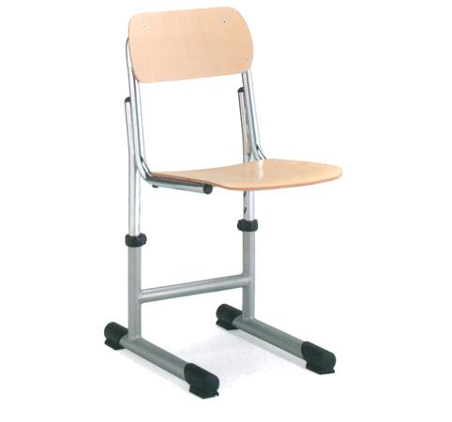
Descrizione:
Sedia regobile in altezza. In tubo d'acciaio a sezioni e
spessori variabili. Seduta e schienale in bilaminato con
bordi in massello di faggio a sezione raggiata.
Manopole di regolazione azionabili con chiavi speciali
in dotazione. Soluzione studiata con particolare
attenzione all'utilizzo ergonomico dei prodotti.
Categoria : Sedute per la scuola
Codice: ES01013

